

系统调用须谨慎
（仅供内部使用）

版 本 号： |  | V0.1
** 等 级： |  | ■** □** □**
编 制： | 刘翔
审 核： | 张琰

修订记录

日期 | 版本号 | 描述 | 作者
2009-12-07 | 0.1 | 初稿完成 | 刘翔

目录

1 案例描述 2
2 案例分析 2
3 解决过程 6
4 总结 7

关键词：
系统调用，接口配置信息
摘 要：
本文主要介绍在使用ioctl系统调用获取网口配置信息时遇到的一个问题，这个问题看似简单，却很隐蔽，特别是对于平时不怎么接触内核代码的程序员来说，第一次碰到这种问题可能会没有头绪。

案例描述
这是个半年前的老问题，当时有个需求要在Osp中增加一个接口：判断给定的ip是否是本机ip。
这个需求看上去很简单，但是陷阱往往就存在于这种看似简单的问题中。
对于这种需求，一般的做法都是通过ioctl从内核中获取接口配置信息，然后和给定的参数做比较即可。但是我却在ioctl返回成功的情况下无法获得到正确的本机接口信息。

案例分析
我们知道，网络接口的配置信息保存在内核中的ifconf结构体中，至于内核中怎么实现，我想大多数写上层应用程序的人是不会去关心的，一般来说直接按照以下流程写下去就可以了(仅列举部分代码)：
…….
struct ifconf ifc;
ifc.ifc_req = (struct ifreq *)malloc(sizeof(struct ifreq) * 16);
memset(ifc.ifc_req, 0, sizeof(struct ifreq) * 16);
if(-1 == (sockfd = socket(PF_INET, SOCK_DGRAM, 0)))
{
free(ifc.ifc_req);
return FALSE;
}
if (-1 == ioctl(sockfd, SIOCGIFCONF, &ifc))
{
free(ifc.ifc_req);
close(sockfd);
return FALSE;
}
ifr = ifc.ifc_req;
for(; ifc.ifc_len - c >= sizeof(struct ifreq); c += sizeof(struct ifreq), ifr += 1)
{
/*与给定的dwIP比较，判断dwIP是否是本机ip*/
if (dwIP == (*(struct sockaddr_in *)&ifr->ifr_addr).sin_addr.s_addr)
{
free(ifc.ifc_req);
close(sockfd);
return TRUE;
}
}
……
可是结果并没有想象中那么顺利，测试发现：接口总是返回FALSE,就是说，不管给定什么ip地址，包括环回的127.0.0.1，都会告诉你不是本地地址，明显判断错误。大致分析了一下，很快想到几种可能性：
- 创建fd失败或者ioctl失败。
- 输入的待比较的ip地址解析出错。
显然，如果是socket()或者ioctl()调用失败的话，我们可以很方便的通过errno分析出错误的具体原因，然后有针对性的解决问题。如果是输入的ip地址解析出错的话，通过打印也一目了然。但是很不幸，打印的结果推翻了上述两种可能。Socket()和ioctl()都返回成功。

回头审视一遍代码流程：
为存放接口信息的数据结构分配内存 → 创建fd → ioctl取得接口信息 → 与给定ip比较

既然函数调用都没有报错，那么怀疑点就只有锁定在ioctl了。只能继续加打印，通过打印看到结构体中的ip地址成员变量值为0，也就是说初始化以后，该成员变量并未被改变过，奇怪了，ioctl明明返回成功了，而且SIOCGIFCONF确实是取得接口信息的宏啊…
看来只能从内核中SIOCGIFCONF的ioctl实现入手了，相应的实现在kernel\net\core\dev.c中，调用过程如下：
USR_SPACE: ioctl(fd, SIOCGIFCONF, &ifc) ifc
↓ ↑
KERNEL: dev_ioctl(SIOCGIFCONF, &ifc) → dev_ifconf(&ifc)

看来取得接口信息的功能具体实现在dev_ifconf()
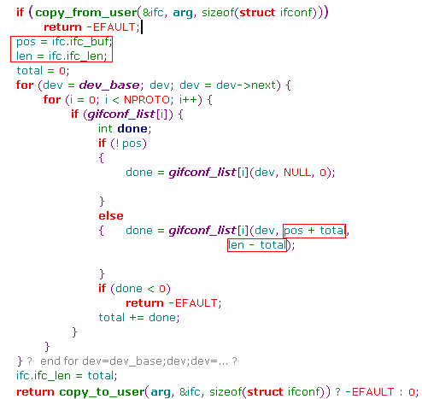
注意红框标出的几个地方：pos和len是从用户空间得到的，然后传递给gifconf_list[i]()。最后得到的返回值会更新ifc_len,重新拷贝到用户空间。其实，现在从这里已经可以看出一些端倪了，无论如何，用户空间调用ioctl(fd, SIOCGIFCONF, &ifc)的时候首先应该通过ifc传递ifc.ifc_buf和ifc.ifc_len进来。先不管那么多，我们接下去要看看是不是这个原因造成用户空间得到的ip为0。关键在于gifconf_list[i]()的实现：
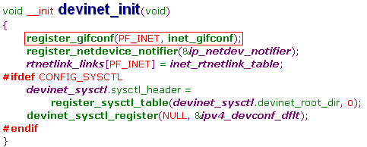
这里将inet_gifconf注册到gifconf_list[]这个全局函数指针数组中。
因此，接着看inet_gifconf的实现：
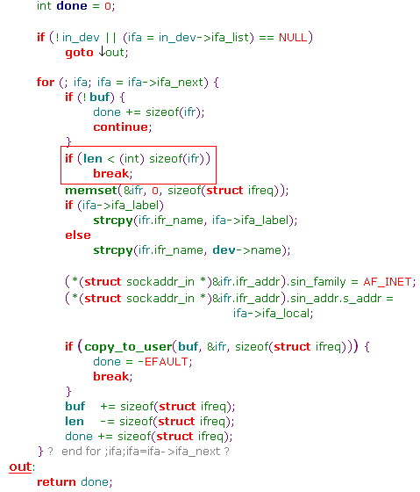
也就是说，如果传入的len < sizeof(ifr)的话，就直接返回0，接口信息也就无法通过copy_to_user传递给用户空间，但是由于ioctl直接调用的是dev_ifconf()而不是inet_gifconf()，因此ifc.ifc_len还是能够成功的通过copy_to_user()拷贝到用户空间，只不过值为0，这就不难解释为什么用户空间的ioctl()为什么会返回成功了。至此问题的根源已经找到。
现在已经知道了ifc_len和ifc_buf会直接影响到通过ioctl从内核中取得的接口信息，那么我们在用户空间如何给这两个变量赋值呢？看了下面的ifconf接口体定义就会明白了：
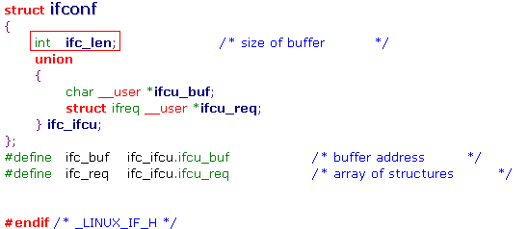
由于ifc_ifcu是一个union，其中的两个变量ifc_buf和ifc_req使用的是同一块内存空间，同一时刻二者只存在其一，也就是说，ifc_buf和ifc_req指向的是同一个内存地址，而ifc_len应该是这个union占用的这块内存的长度。我们前面在用户空间已经为ifc.ifc_req分配了内存空间，只是缺少对于ifc.ifc_len的赋值。

解决过程
有了上面的分析，问题已经确定，我们只需要在初始化时给ifc.ifc_len赋值为前面malloc出来的内存块的长度即可：
…….
struct ifconf ifc;
ifc.ifc_req = (struct ifreq *)malloc(sizeof(struct ifreq) * 16);
memset(ifc.ifc_req, 0, sizeof(struct ifreq) * 16);
ifc.ifc_len = sizeof(struct ifreq) * 16;
……
重新编译，经过测试问题得到解决。

总结
对于接触不到内核代码的开发人员来说，系统调用出现的问题往往比较难定位，建议在使用自己拿不准的系统调用时，首先查资料确定其用法，最好找到类似的经过验证的源代码比较，如果不想刨根问底的话，这是最便捷的方法。

